Coman Diana
Laborator 8 Ep

Exercitiul 1.
Am pus I/O reads bytes si I/O writes bytes in headerul de la Details.
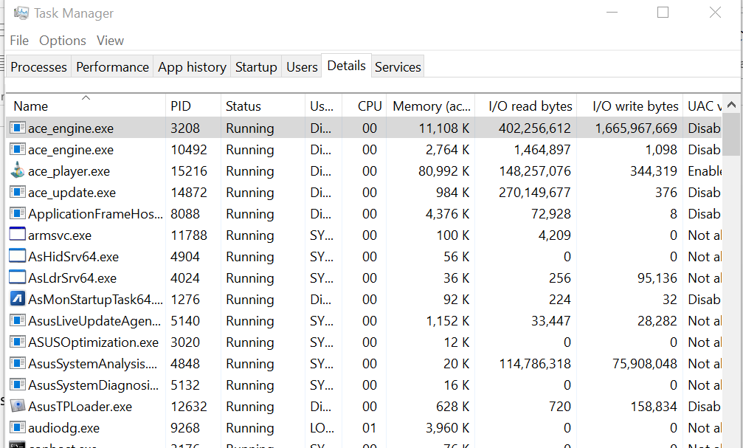
Cele mai multe citiri
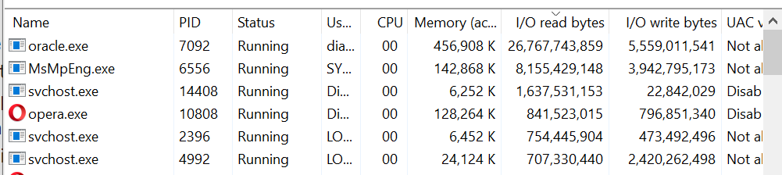
Cele mai multe scrieri
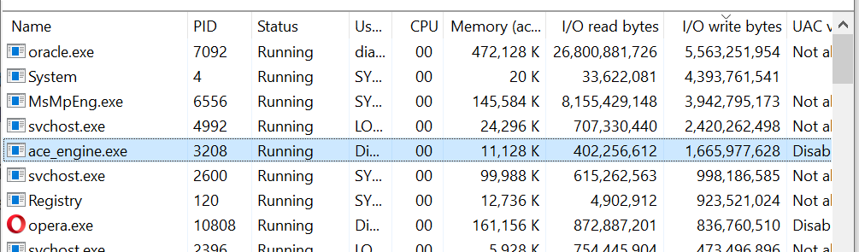
Voi lasa programul Oracle sa ruleze, deoarece imi este necesar

Exercitiul 2

Am rulat Logs si Good Logs cu WPR.
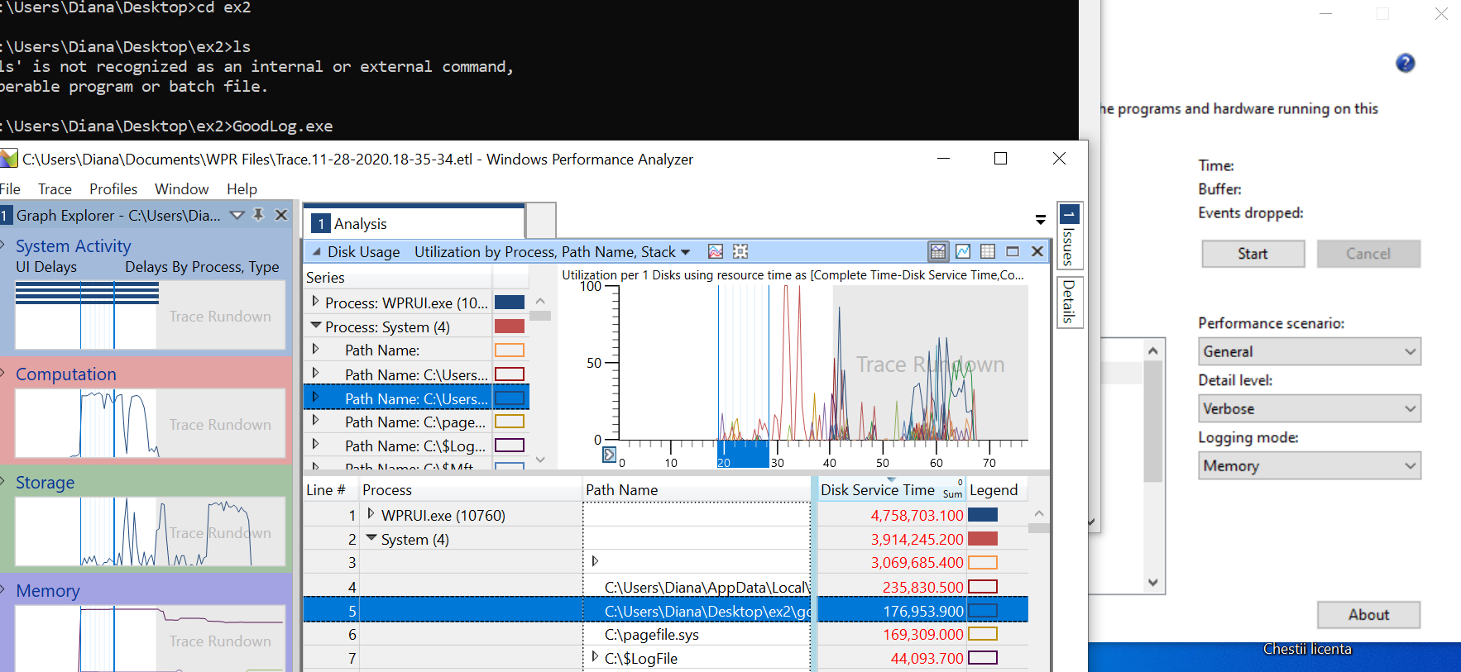
Si apoi cu task manager
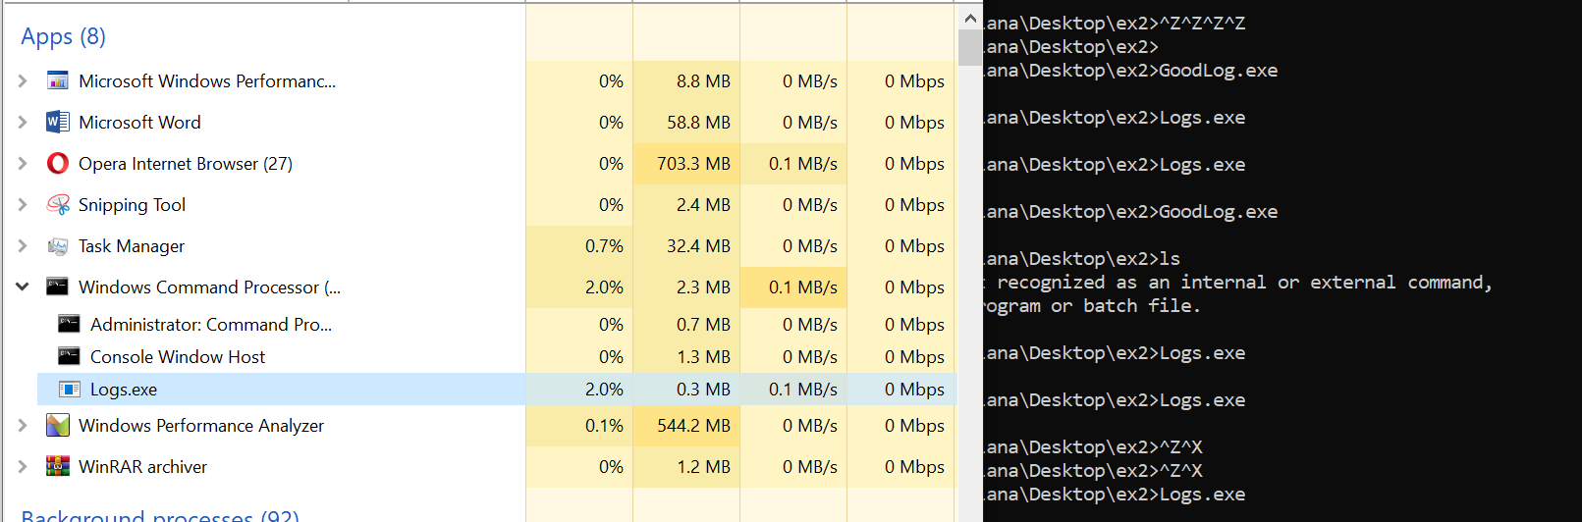

Exercitiul 3
Task A
Logs.exe
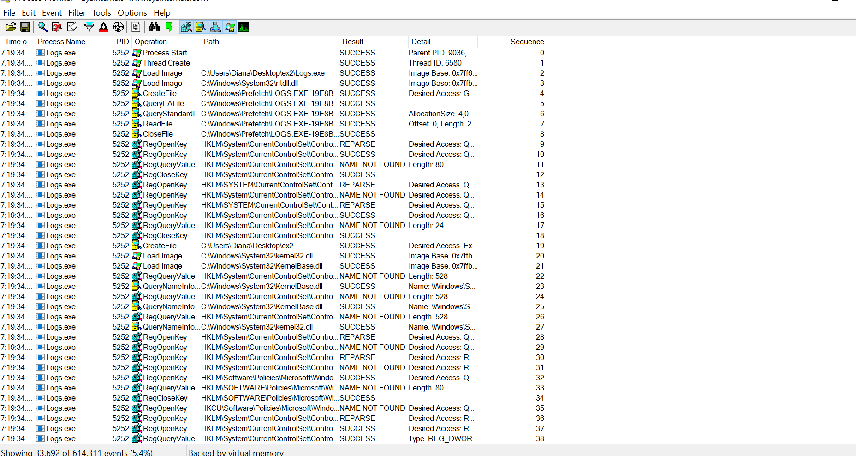
GoodLog.exe
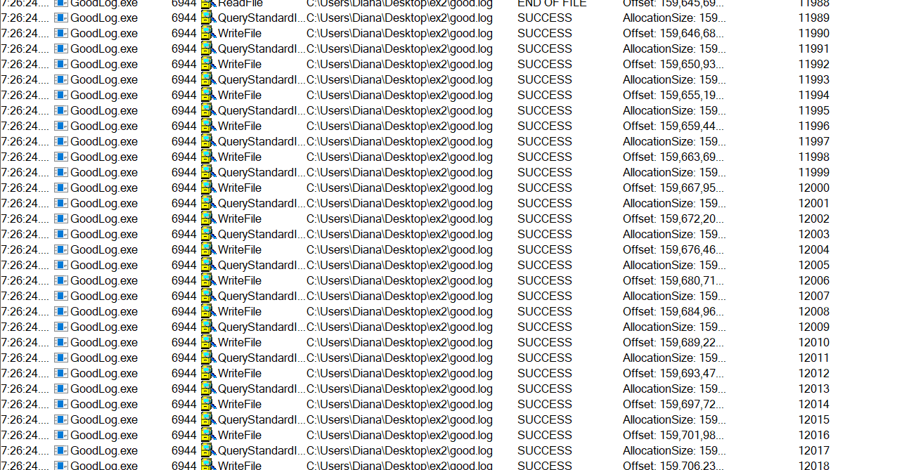

In Logs.exe la bad
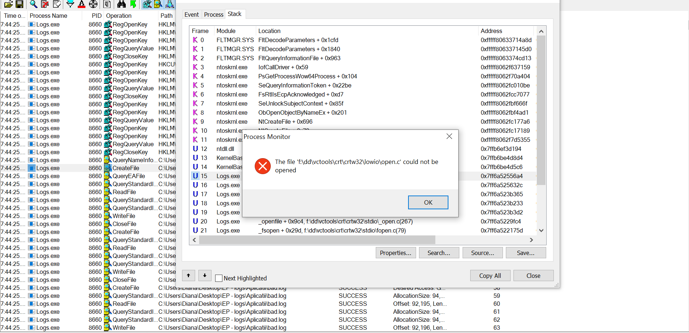
Aici nu i-a mers sa deschida sursa direct din tool, insa l-am deschis din folder.
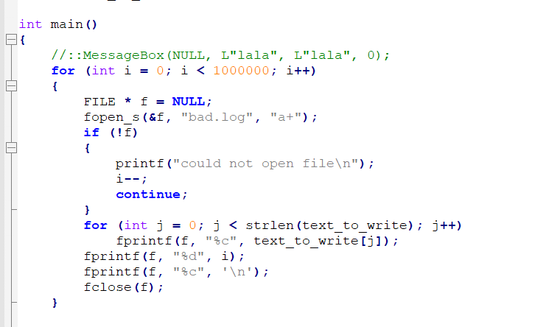

Task B

Procesul good.exe se vede ca scrie 1000000 linii in fisier
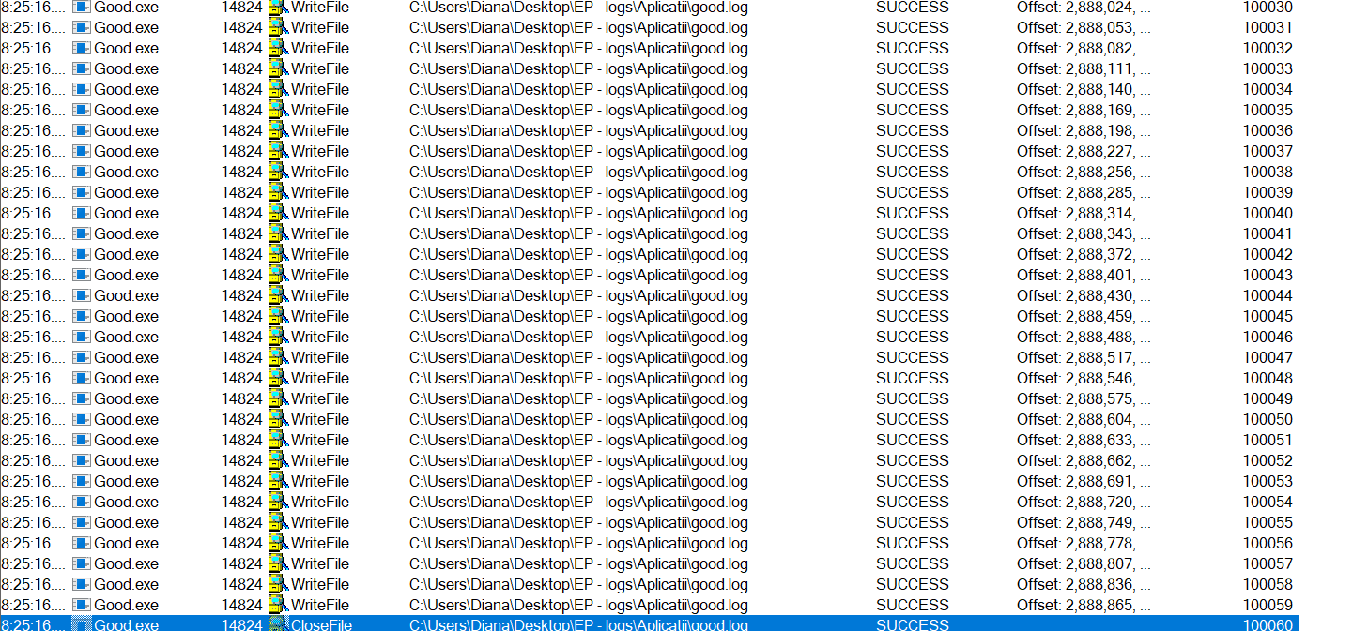
Procesul bad.exe scrie liniile mult mai incet
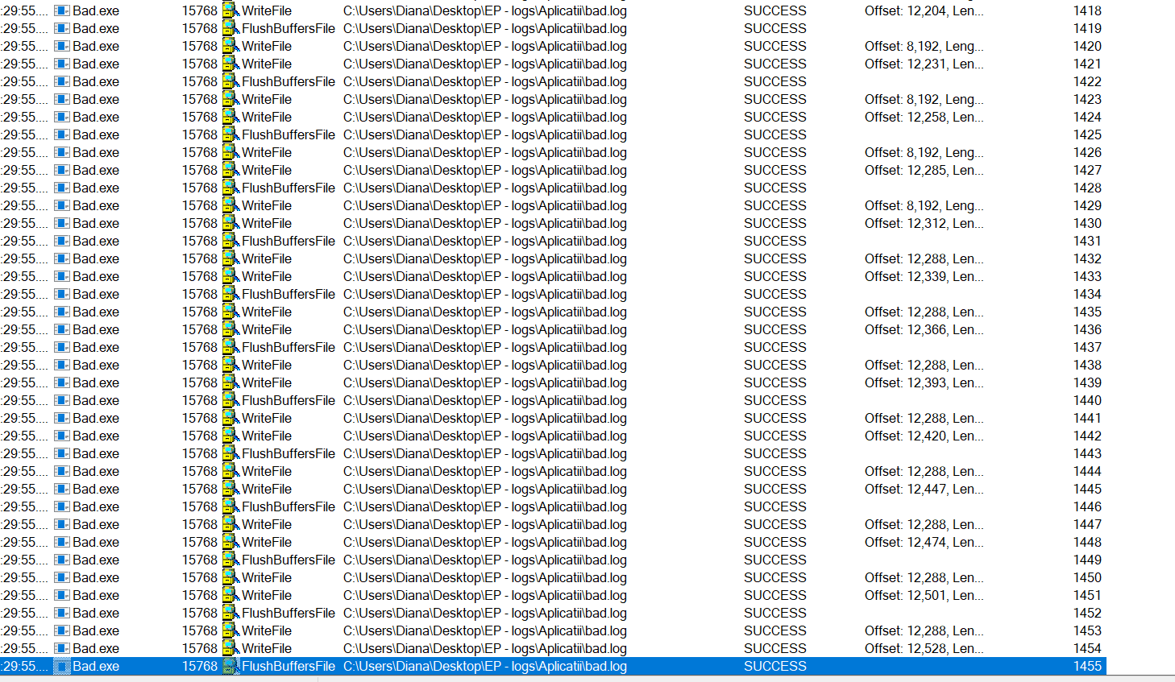

Se vede ca face flush buffer - acest lucru incetineste mult procesul
HandleLeak cu task manager
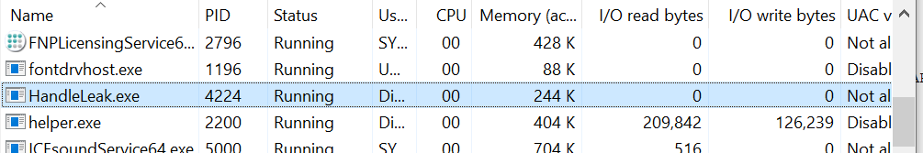

Exercitiul 4
Am rulat HandleLeak cu process explorer – se vede cum se creaza un fisier continuu
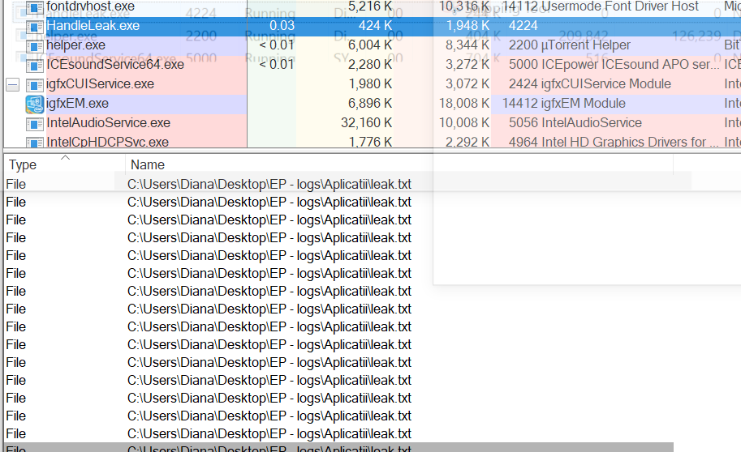
Am rulat Handle leak si cu process monitor – se vede cum se creaza continuu fisierul leak.txt – aceasta e cauza leakurilor
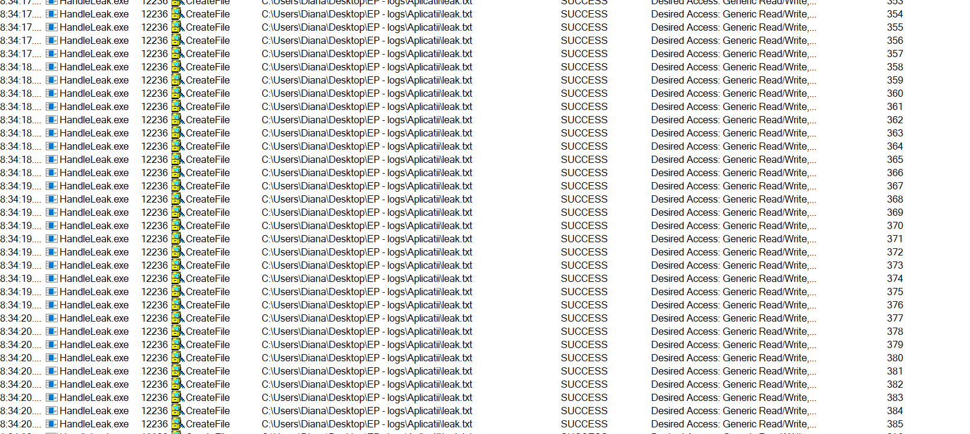

Exercitiul 5
